

Санкт-Петербургский национальный исследовательский университет информационных технологий, механики и оптики

**Лабораторная работа№ 2**

**Анализ данных. Построение инфологической модели данных БД**

Выполнил: Шкикавый

Иван Ярославович

Группа K3241

Проверил: Говоров Антон Игоревич

Санкт-Петербург

2020

**Цель работы:**

Овладеть практическими навыками проведения анализа данных системы и

построения инфологической модели данных БД

**Ход работы:**

**Название:**

Распределение газет

**Описание предметной области:**

В данной лабораторной работе требуется создать программную систему, позволяющую отслеживать распределение по почтовым отделениям газет, печатающихся в типографиях города.

**Состав реквизитов сущностей:**

*Газета* (код газеты, название газеты, индекс издания, код редакции)

*Типография* (код типографии, название типографии, адрес типографии)

*Почтовое отделение* (код отделения, номер отделения, адрес отделения)

*Редакция* (код редакции, ФИО редактора)  
*Распределение* (Тираж, Цена)

**Схема инфологической модели данных БД в нотации Питера Чена:**

Редакция

Выпускает

Газета

1,1

0,1

Отправка на печать

печатьпепеч

Распределение

Типография

Почт.Отделение

Отправка распечатки печать

печатьпепеч

Поступление напечат.газет

1

М

М

М

1

1

**Схема инфологической модели данных БД, выполненная в среде   
CA ERwin Data Modeler:**

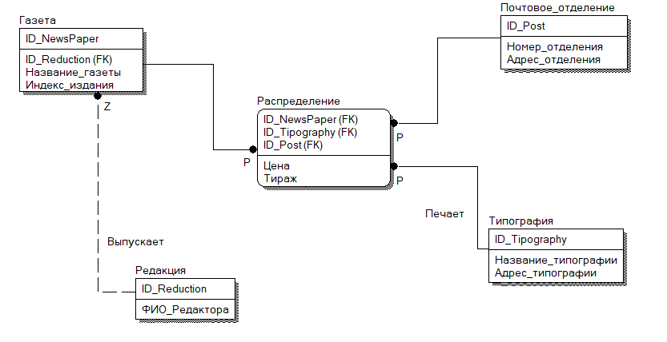**Описание атрибутов сущностей и ограничений на данные**

*Таблица 1*

|  |  |  |  |  |  |  |  |
| --- | --- | --- | --- | --- | --- | --- | --- |
| **Наименование**  **атрибута** | **Тип** | **Первичный ключ** | | | **Внешний ключ** | **Обязательность** | **Ограничения целостности** |
| **Собственный ключ** | | **Внешний ключ** |
| **Газета** | | | | | | | |
| **ID_NewsPaper** | **INTEGER** | **+** |  | |  | **+** | Уникален, необходимо обеспечить автоматическую  Генерацию значения |
| **Название_газеты** | **VARCHAR(20)** |  |  | |  | **+** | Значение  должно  выбираться из списка Имен Газет |
| **Индекс_издания** | **INTEGER** |  |  | |  | **+** | Значение  должно  выбираться из списка Индекс Газет |
| **ID_Reduction** | **INTEGER** |  |  | | **+** | **+** | Значение  каскадируется по  первичному  ключу сущности Редакция |
| **Редакция** | | | | | | | |
| **ID_Reduction** | **INTEGER** | **+** |  | |  | **+** | Уникален, необходимо обеспечить автоматическую  Генерацию значения |
| **ФИО_Редактора** | **VARCHAR(20)** |  |  | |  | **+** | Значение  должно  выбираться из списка ФИО |

*Таблица 1(продолжение)*

|  |  |  |  |  |  |  |
| --- | --- | --- | --- | --- | --- | --- |
| **Наименование**  **атрибута** | **Тип** | **Первичный ключ** | | **Внешний ключ** | **Обязательность** | **Ограничения целостности** |
| **Собственный ключ** | **Внешний ключ** |
| **Распределение** | | | | | | |
| **ID_NewsPaper** | **INTEGER** |  | **+** |  | **+** | Значение  каскадируется по  первичному  ключу сущности Газета |
| **ID_Tipography** | **INTEGER** |  | **+** |  | **+** | Значение  каскадируется по  первичному  ключу сущности Типография |
| **ID_Post** | **INTEGER** |  | **+** |  | **+** | Значение  каскадируется по  первичному  ключу сущности Почтовое отделение |
| **Цена** | **MONEY()** |  |  |  | **+** | Значение  должно  выбираться из списка Цена |
| **Тираж** | **INTEGER** |  |  |  | **+** | Значение  должно  выбираться из списка Тираж |
| **Почтовое отделение** | | | | | | |
| **ID_Post** | **INTEGER** | **+** |  |  | **+** | Уникален, необходимо обеспечить автоматическую  Генерацию значения |
| **Номер_отделения** | **INTEGER** |  |  |  | **+** | Значение  должно  выбираться из списка Номер отделения |
| **Адрес_отделения** | **CHAR(20)** |  |  |  | **+** | Значение  должно  выбираться из списка Почтовые адреса |
| **Типография** | | | | | | |
| **ID_Tipography** | **INTEGER** | **+** |  |  | **+** | Уникален, необходимо обеспечить автоматическую  Генерацию значения |
| **Название_типографии** | **CHAR(20)** |  |  |  | **+** | Значение  должно  выбираться из списка Имен типографии |
| **Адрес_типографии** | **CHAR(20)** |  |  |  | **+** | Значение  должно  выбираться из списка Адреса типографий |

**Согласно описанию предметной области перечень типовых запросов:  
Обычный запрос  
Запрос с групповой операцией** (в базе данных «Газеты» найти газеты например «Комсомольская правда» и «Аргументы и Факты» с максимальной ценой)  
**Параметрический запрос** (Для любой указанной газеты найти ID_Reduction, индекс издания, цену, ID_Tipography, ID_Post, при каждом открытии запроса задавать новый параметр)  
**Запрос с вычисляемым полем** (в базе данных «Газеты» определить, сколько стоит 10 экземпляров газеты «Лукошко»)  
**Перекрестный запрос** (Требуется найти в какой типографии печатается газета «Лукошко», указать тираж и почтовое отделение, в которое поступает газета)  
**Запрос-действие**(На газету «Факты» введены новые цены на 6 % выше действующих цен. Необходимо изменить эти данные в базе «Газеты».)

**Создание отчетов** (требуется создать выходной документ с данными о газетах)

**Вывод:**

Выполняя лабораторную работу, я познакомился с нотацией Питера Чена, предназначенной для построения инфологической модели. Создавая модель для печати газет, было принято решение преобразовать тернарную связь «Распределение» с советующими атрибутами на бинарную. Также была построена инфологическая модель в программе CA erWIN Data Modeler в нотации IDEF1X и был проведен анализ соответствующих атрибутов сущности, который был представлен в таблице 1.